6. Управление в условиях риска и неопределенности
При прогнозировании деятельности, а также доходов и расходов возникает неопределенность. А с неопределенностью связан риск. Тем не менее, к риску и неопределенности не следует относиться отрицательно. Это просто оборотная сторона доходности и развития! Как заметил Джин Кэллахан в «Экономике для обычных людей»: «Существование деятельности подразумевает неопределенность будущего. В мире, где будущее известно наверняка, деятельность невозможна. Если я знаю, что произойдет и ничего уже не изменить, то нет никакого смысла пытаться что-то делать. Если я в состоянии действовать, чтобы изменить ход будущих событий, то будущее тем самым не является определенным!»
В литературе встречается немало различных определений терминов «риск» и «неопределенность» (см., например, стандарт ISO 31000 «Риск менеджмент»). Я позволю себе свои определения:
Риск – негативное влияние неопределенности на цели деятельности.
Неопределенность – состояние, когда наступление тех или иных ожидаемых или неожиданных событий имеет вероятностную природу.
То есть, бизнес всегда протекает в условиях неопределенности, а вот риски возникают, если реализуется негативный сценарий.
В определении риска слово «цель» играет важную роль. Если деятельность осуществляется без постановки целей, то иногда вы не будете знать, реализовался ли риск…
Алиса: – Скажите, пожалуйста, куда мне отсюда идти?
– А куда ты хочешь попасть? – ответил Кот.
– Мне все равно... – сказала Алиса.
– Тогда все равно, куда и идти, – заметил Кот.
– ...только бы попасть куда-нибудь, – пояснила Алиса.
– Куда-нибудь ты обязательно попадешь, – сказал Кот.
Алиса в Стране чудес
Умение принимать решения в условиях риска и неопределенности – это следующий шаг в развитии управленческих навыков по сравнению с планированием на основе одного (пусть и самого вероятного) сценария. Например, ранее в разделе 2.3. Использование анализа затрат для принятия управленческих решений мы рассмотрели бюджеты для двух альтернатив: согласиться на заказ или отказаться от него. Оба варианта мы изучали на основе детерминистской модели, предполагая, что реализуются определенные доходы и расходы в том или ином варианте решения.
Ниже мы рассмотрим методы (модели, критерии) принятия решений, учитывающие вероятностную природу будущих событий:
- Оценка среднего значения
- Построение дерева решений
- Расчет стандартного отклонения
- Поведенческие критерии
- Моделирование методом Монте-Карло
- Анализ чувствительности
- Измерения для уменьшения неопределенности
Оценка среднего значения
Пожалуй, это самый простой и наиболее часто встречающийся способ учета неопределенности. Среднее значение рассчитывается путем взвешивания возможных результатов по вероятности их наступления. Рассмотрим пример.
Пример 1. Компания изучает перспективы запуска в производство нового продукта. Решение о запуске будет положительным, если ожидаемый доход превысит 1 млн. руб. Маркетинговые исследования выявили несколько возможных сценариев развития событий, представленных в таблице (не спрашивайте меня, как маркетологи пришли к таким суждениям ):
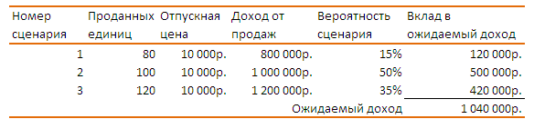
Ожидаемый доход (математическое ожидание) = 800 000 * 0,15 + 1 000 000 * 0,5 + 1 200 000 * 0,35 = 1 040 000 руб. Поскольку ожидаемый доход несколько больше порогового значения, менеджмент может принять решение о начале производства. Заметим, что реальный доход может быть, как меньше ожидаемых 1,04 млн. руб., так и больше. Информация может быть также представлена в графическом виде (рис. 1).
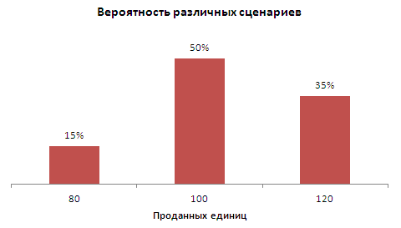
Рис. 1. Распределение вероятностей различных сценариев
* * *
За одной цифрой ожидаемого дохода может скрываться целый спектр возможных фактических значений. Кроме того, лица, принимающие решение (ЛПР), по-разному относятся к риску. Можно выделить три типа (профиля) отношения к риску:
- Нейтральные к риску – главное внимание уделяют среднему значению (трактуемому, как математическое среднее или медиана), практически игнорируют возможные отклонения;
- Склонные к риску – сосредотачиваются на самой благоприятной возможности, меньше внимания уделяют ее вероятности;
- Не склонные к риску – концентрируются на негативных сценариях, выбирают решения, в которых потери или отклонения от среднего минимальны (ниже поведенческие критерии будут рассмотрены подробнее).
Кроме профиля риска при принятии решения люди также ориентируются и на абсолютные цифры потенциальных выгод и потерь. Например, если речь идет о подбрасывании монетки и получении 55 руб. при выпадении орла и потери 45 руб. при выпадении решки, то большинство с радостью пойдут на такое пари. Если же ставки возрастут в 1000 раз, то многие не начнут игру из-за опасения проиграть 45 000 руб.
Пример 2. Допустим, маркетологи из примера 1 вынесли иное суждение (ох уж эти маркетологи! ):
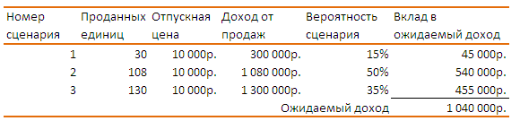
Ожидаемый доход такой же, как и в примере 1, но для ЛПР, ситуация отличается. Во втором примере разброс возможных результатов шире. ЛПР, не склонные к риску, при возможности выбора предпочтут пример 1, и, наоборот, ЛПР, склонные к риску выберут пример 2. В любом случае, очевидно, что выбор только на основании среднего значения игнорирует возможные варианты исхода, и потому продвинутые менеджеры используют более совершенные методы принятия решения, о которых мы поговорим ниже.
* * *
Еще одно соображение – непонимание (причем даже весьма опытными менеджерами) природы риска при ассиметричных распределениях вероятности. Эту особенность в книге «Одураченные случайностью» описал Нассим Талеб:
Асимметричные шансы означают, что вероятности для каждого события отличаются, причем значительно (вознаграждения в каждом исходе также не равны). Например:
Событие | Вероятность | Результат | Вклад в ожидаемый доход
А | 999/1000 | + $ 1 | $ 0,999
Б | 1/1000 | – $ 10 000 | – $ 10
 |  | Итого | – $ 9,001
Математическое ожидание – это потеря около $ 9. Но вероятность потери крайне мала. Есть шансы, что мы делали бы деньги, ставя на событие А, но такая тактика губительна. Это понятно любому, заключающему пари. Тем не менее, я встречал немало людей на финансовых рынках, которые, кажется, не усвоили это. Как люди могут пропускать такие соображения? Почему они путают вероятность и ожидание, то есть вероятность и вероятность, умноженную на вознаграждение? Главным образом, потому что многие примеры в обучении людей приходят из симметричного окружения, подобно броску монеты, где таких различий нет, где вероятности каждого исхода приблизительно равны. Действительно, «колоколообразная кривая», которая находит, универсальное применение в обществе, полностью симметрична. (Подробнее см. Нормальное распределение. Построение графика в Excel.)
Для более глубокого понимания материала попробуйте самостоятельно решить
Пример 3. Компания приобретает комплектующие для производства собственной продукции. В связи с тем, что лишь 99% комплектующих соответствуют требованиям по качеству, осуществляется 100%-ный контроль поставок. Себестоимость контроля – 10 руб. за каждую деталь. Детали, ненадлежащего качества «доводятся» до кондиции, и это обходится в 120 руб. Менеджмент рассматривает альтернативу – отказаться от сплошного входного контроля. В этом случае, брак будет обнаружен лишь на стадии проверки готовой продукции, что будет стоить компании убытков в размере 850 руб. на каждое бракованное изделие. Стоит ли компании изменить политику входного контроля? Решение в конце статьи.
Если неопределенность затрагивает не один (как в примерах выше), а несколько параметров, представление итогов расчета в виде таблицы не будет наглядным. В этом случае полезно использовать «дерево решений», к рассмотрению которого мы и переходим. Альтернативой «дереву решений» (более информативной, но и более технологически сложной) может быть моделирование методом Монте-Карло, которое мы рассмотрим позже.
Построение дерева решений
Дерево решений – это еще один способ анализа риска и неопределенности. Математика этого метода аналогична рассмотренной ранее при оценке среднего значения. А вот итоги представляются не в виде таблицы, а графически. Самое сложное в этом методе (как и в любом другом) – предсказание вероятностей сценариев. В плюсы же можно занести простоту и наглядность, что позволяет методу пользоваться популярностью у руководителей, часто не склонных к изучению более сложных методов.
Варианты, которые руководство хочет оценить, могут быть очень простыми. Например, могут рассматриваться два альтернативных бизнес-плана:
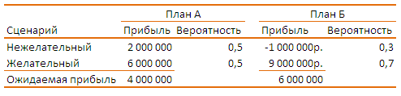
С точки зрения размера ожидаемой прибыли видно, что план Б предпочтительнее. Однако, здесь с вероятностью 30% возможны убытки, в то время, как план А даже при нежелательном сценарии генерирует прибыль. Эту же информацию можно отразить с помощью дерева решений (рис. 2).
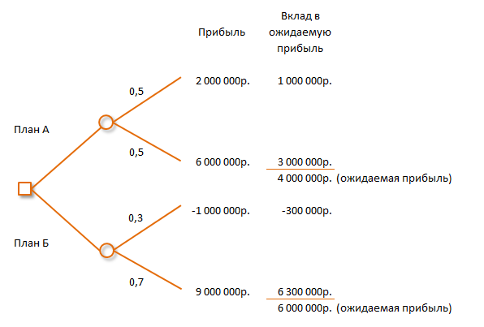
Рис. 2. Пример дерева принятия решений
Здесь квадратик символизирует точку принятия решения, кружочки – моменты наступления случайных событий, а линии – логические последовательности от узлов к различным возможным вариантам исхода. В нашем примере принимается лишь одно решения – в момент выбора между планами А и Б.
Дерево решений позволяет наглядно отразить ситуацию, когда неопределенности подвержено два и более параметров (рис. 3а) или существует более одной точки принятия решения (рис. 3б).
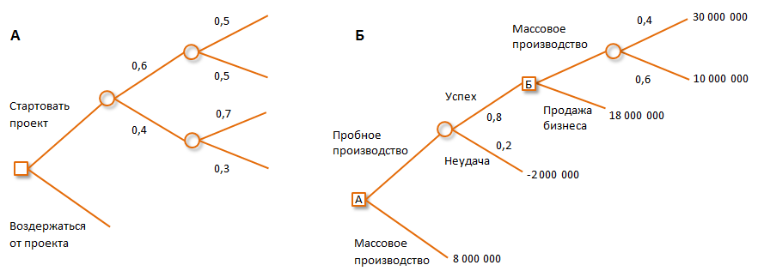
Рис. 3. Примеры деревьев решений для более сложных случаев: (а) два параметра подвержены неопределенности; (б) две точки принятия решения
При оценке среднего значения и построении деревьев решений необходимо помнить о ряде допущений модели:
- Учитывается ли временна́я стоимость денег? Например, продажа бизнеса способна принести немедленный доход, в то время как массовое производство может генерировать денежный поток в течение нескольких лет.
- Как относится к риску лицо, принимающее решение? Как мы видели выше, отношение к риску способно в корне изменить принимаемое решение.
- Насколько точны оценки вероятности сценариев, и насколько ожидаемый доход зависит от изменения этих оценок? Ответ на этот вопрос лежит в плоскости анализа чувствительности и будет рассмотрен позже.
- Насколько упрощена модель? С одной стороны, для наглядности деревья не следует рисовать слишком уж сложными. С другой стороны, упрощение делает оценку более условной. В реальности вариантов исхода значительно больше; часто они образуют непрерывный континуум возможностей. Для построения более точной модели используют метод Монте-Карло, о котором речь также впереди.
- Нельзя ли уменьшить неопределенность путем измерения? Например, проведя маркетинговое исследование, можно сделать более обоснованные суждения относительно тех или иных возможностей. К сожалению, исследования стоят денег. Дерево может начать «ветвиться», учитывая варианты с/без дополнительных исследований. Измерения для уменьшения неопределенности представляют предмет Прикладной информационной экономики, о которой речь ниже.
Расчет стандартного отклонения
Еще одним критерием принятия решения в условиях неопределенности является величина разброса предполагаемых исходов. Наиболее часто для измерения разброса (или кучности) используют стандартное отклонение (оно же среднее квадратичное отклонение), рассчитываемое по формуле:
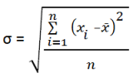
где, i – число элементов в выборке, х_{i} – значение i-го элемента выборки, х̄ – среднее значение всех элементов выборки.
Эта формула «работает», если каждое событие из выборки имеет равную вероятность. Если же вероятность событий различная, формулу следует модифицировать:
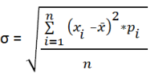
где p_{i} – вероятность i-го события; предполагается, что сумма всех p_{i} по выборке равна единице.
Для двух вариантов распределения вероятностей с разными средними значениями прямое сравнение стандартных отклонений не подходит. Для этого используют стандартное отклонение, нормированное на среднее значение, или коэффициент вариации:
V = $\frac{σ}{x̄}$ *100%
Чем меньше коэффициент вариации, тем более однородной является выборка. Если коэффициент вариации не превышает 30%, обычно говорят, что выборка является однородной.
Пример 4. Принципы расчета стандартного отклонения. Компания выбирает между производством продукта А и Б. Компания не имеет возможности производить оба продукта одновременно. Объемы продаж продуктов и прибыль, которую можно получить, остаются неопределенными, но эксперты () считают, что распределение вероятностей получить ту или иную прибыль следующее:
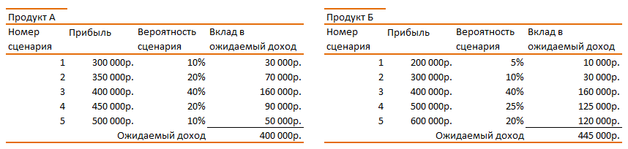
Если принимать решение на основе ожидаемого дохода, то будет выбран продукт Б. Однако давайте рассчитаем стандартное отклонение для каждого продукта:
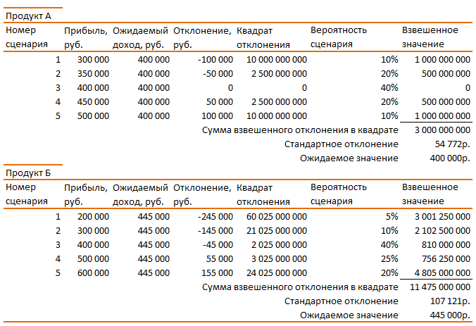
Видно, что стандартное отклонение для продукта Б почти вдвое больше, чем для продукта А. Совместный анализ ожидаемого значения прибыли и стандартного отклонения позволяют записать итоги расчетов в виде:
Продукт А: 400 000 ± 55 000
Продукт Б: 445 000 ± 107 000
или представить результаты расчетов графически:
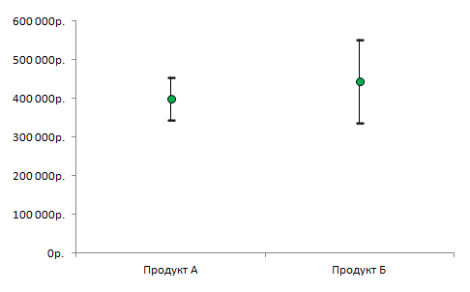
Рис. 4. Среднее ожидаемое значение и стандартное отклонение для двух продуктов
Видно, что производство продукта А более предсказуемо, то есть с продуктом А связано меньше рисков. Учитывая, что различие в ожидаемых значениях по двум продуктам незначительно, решение по выбору продукта может зависеть от склонности к риску лица, принимающего решение.
* * *
Стандартное отклонение широко используется при анализе ценных бумаг (и других финансовых инструментов). Нормированное на период времени оно выступает там под названием волатильность.
Поведенческие критерии
Принятие решения основывается не только на вычислениях. Выше мы уже определили три профиля отношения к риску. Обычно, когда лица, принимающие решения, сталкиваются с выбором между вариантами, они ищут компромисс между рисками и ожидаемой прибылью. Поиск такого компромисса затрагивает вопросы поведенческого характера.
Пример 5. Торговец фруктами собирается завтра на рынок. Там у него небольшая лавка. Для покупки у оптовика товаров на реализацию он располагает ограниченной суммой: он может закупить только один вид фруктов (см. таблицу ниже). Из своего прошлого опыта торговец ожидает, что торговля может пойти по одному из сценариев, причем у каждого из них приблизительно равная вероятность. Для каждого сценария и вида фруктов торговец ожидает следующую прибыль (убыток):
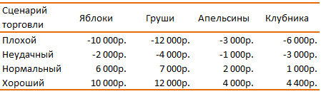
Давайте рассмотрим, как отношение торговца к риску повлияет на выбор им фруктов:
- Метод «максимин». В соответствии с методом рассматриваются только наихудшие из возможных исходов в каждом сценарии. Если наш торговец не склонен к риску, он предпочтет апельсины – МАКСИмальный результат при МИНимальном (наихудшем) сценарии. Такой подход указывает на уклонение от риска, в основе которого лежит глубокий страх потерпеть фиаско.
- Метод «максимакс». А в этом случае упор делается на МАКСИмальный результат при МАКсимальном (наилучшем) сценарии. Если наш торговец склонен к риску, он будет надеяться на «хороший» сценарий, и выберет груши.
Моделирование методом Монте-Карло
Этот метод – по сути, дальнейшее развитие подходов, оценивающих вероятность тех или иных исходов. На первом этапе необходимо построить модель, в которой зависимая переменная связана с влияющими переменными (рис. 5).
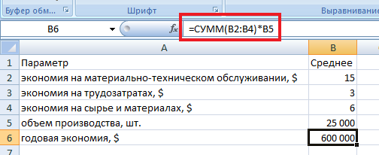
Рис. 5. Модель с исходными данными в Excel
Годовая экономия (зависимая переменная) есть функция трех видов экономии и объема производства (итого, четырех влияющих переменных).
На втором этапе задаются правила изменения влияющих переменных. Например, экономия на трудозатратах подчиняется нормальному распределению со средним $ 3 на изделие, и стандартным отклонением $ 3,5. Результат моделирования – распределение вероятности получения той или иной годовой экономии (рис. 6).
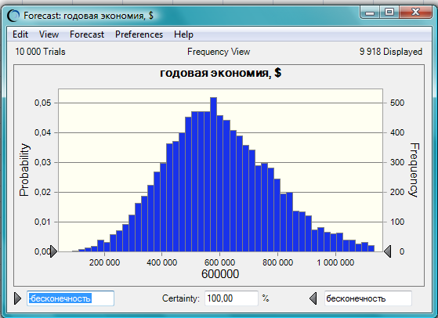
Рис. 6. Результаты моделирования – распределение годовой экономии
Подробнее о методе см.:
Использование метода Монте-Карло для расчета риска
Моделирование методом Монте-Карло в Crystal Ball для Excel
Анализ инвестиционного проекта (приобретение отеля) с помощью Crystal Ball в Excel
Анализ чувствительности
Это практика оценки ситуаций неопределенности с помощью выяснения того, как влияет изменение ключевых переменных на возможный результат. Анализ соотношения «затраты–объем–прибыль» (рассмотренный ранее в разделе 2.2. Анализ безубыточности) является одной из разновидностей анализа чувствительности, поскольку он показывает, как меняется прибыль при изменении уровня продаж. Подробнее см. Анализ чувствительности в Excel (анализ «что–если», таблицы данных)
Измерения для уменьшения неопределенности
Выше мы упоминали, что для уменьшения неопределенности относительно будущих продаж можно провести маркетинговые исследования. Ситуация носит более общий характер – почти всегда можно провести некие измерения, позволяющие сократить первоначальную неопределенность в точке принятия решения. Что и как измерять, а также оправданы ли расходы на проведение измерений изучает Прикладная информационная экономика.
Измерение – один из основных инстинктов человека, однако этот инстинкт подавляется в условиях, когда люди предпочитают создавать комитеты и добиваться консенсуса вместо того, чтобы делать простые наблюдения…
Дуглас Хаббард
Подробнее о методе см.:
Дуглас Хаббард. Как измерить всё, что угодно. Оценка стоимости нематериального в бизнесе
Прикладная информационная экономика
Введение в прикладную информационную экономику (мастер-класс в НИУ ВШЭ)
Так уж получилось, что три наиболее содержательных метода принятия решений мною были подробно освещены ранее. Поэтому повторно здесь не рассматриваются. Тем не менее, настоящая заметка дает обзор различных методов, и является обобщающей по теме принятия решений в условиях неопределенности.
Дальнейшее развитие управленческих компетенций может идти в направлении управления рисками. Это огромная отрасль науки и практики менеджмента, и ее рассмотрение выходит за рамки настоящего курса.
* * *
Решение примера 3. Возможны две альтернативы: (а) оставить сплошной входной контроль; (б) отказаться от контроля.
Ожидаемые затраты:
(а) 1*10 + 0,01*120 = 11,2 руб.
(б) 0,01*850 = 8,5 руб.
Таким образом, если компания откажется от входного контроля, она в долгосрочной перспективе сэкономит 2,7 руб. в расчете на каждую деталь. Тем не менее, столь высокий процент брака в принципе недопустим, и компании следует провести переговоры с поставщиком о сокращении брака, или поискать другого поставщика.

При написании некоторых пунктов использованы материалы CIMA

